附件1

询价函

各受邀报价公司：

依照《中华人民共和国政府采购法》及医院内部相关规定，特对以下设备进行询价。如有意报价者，请按要求填好下表，盖好公章（多页盖骑缝章）后递交到我院或者邮寄到我院。

询价单位：长宁县中医医院

时间：2025年 月 日
询价名称：长宁县中医医院手术器械一批采购项目 项目预算金额：20597元
公司名称（公章） |  |  |  | 法人代表
授权报价人 |  | 联系电话 |  | 公司地址

序号 | 标的名称 | 技术要求 | 单位 | 数量 | 单价限价(元） | 单价报价（元） | 报价总价（元） | 型号 | 质保期
1 | 杯式举宫器 | 产品由大、中、小号举宫头、大、中、小号举宫杯、操纵杆、操纵手柄、引导棒等组成，杯式举宫器与人体接触的金属部分材质为医用级不锈钢，杯体材质为硅胶或软质聚合物，密封圈材质为硅胶，各部件外表面光滑，举宫头头端圆滑，杆部平直，无锋棱、毛刺、裂纹，各连接部位牢固可靠，焊缝平整、光滑，无脱焊或堆焊现象。各部件装卸方便，无卡滞现象，具有良好的耐腐蚀性能，在常规条件下消毒，不会产生腐蚀现象，参考图见图1 | 套 | 1 | 3800
2 | 特种举宫器 | 特种举宫器前端弯曲度，带有注水通道，带有宫颈塞，宫颈赛可移动并锁定，参考图见图1 | 套 | 1 | 1200
3 | 骨刀 | 胶木柄260mm*8mm，超薄双斜刀刃 | 把 | 2 | 413
4 | 骨刀 | 胶木柄260mm*12mm，超薄双斜刀刃 | 把 | 2 | 413
5 | 骨刀 | 胶木柄260mm*15mm，超薄双斜刀刃 | 把 | 2 | 413
6 | 骨刀 | 胶木柄260mm*20mm，超薄双斜刀刃 | 把 | 2 | 413
7 | 骨膜剥离器 | 弯,180mm*6mm,平刃 | 把 | 1 | 176
8 | 骨膜剥离器 | 弯,180mm*10mm,平刃 | 把 | 1 | 176
9 | 骨膜剥离器 | 弯,180mm*15mm,平刃 | 把 | 1 | 176
10 | 骨膜剥离器 | 弯,180mm*20mm,平刃 | 把 | 1 | 176
11 | 骨膜剥离器 | 弯,180mm*25mm,平刃 | 把 | 1 | 176
12 | 双头骨膜剥离器 | 200mm*5.6mm/5.2mm | 把 | 3 | 136
13 | 双头骨膜剥离器 | 扁柄，双头头部弯，200mm*4mm | 把 | 2 | 153
14 | 双头骨膜剥离器 | 双头扁270mm*12mm*15mm | 把 | 3 | 418
15 | 双头骨膜剥离器 | 双头略弯，长200mm，滚花柄 | 把 | 1 | 168
16 | 双关节棘突咬骨剪 | 290mm*16mm | 把 | 1 | 987
17 | 克氏钳 | 虎头，长200mm | 把 | 1 | 478
18 | 骨锤 | 200mm/75g | 把 | 1 | 175
19 | 骨锤 | 220mm/450g | 把 | 1 | 197
20 | 神经剥离器 | 颈椎型，带钩带槽，240mm*5mm*0.8 | 把 | 2 | 298
21 | 神经剥离器 | 腰椎型，带钩带槽，240mm*5mm*1mm | 把 | 2 | 298
22 | 双关节咬骨剪 | 270mm,弯 | 把 | 1 | 987
23 | 单关节咬骨剪 | 180mm，直 | 把 | 1 | 475
24 | 单关节咬骨剪 | 180mm，弯 | 把 | 1 | 475
25 | 双关节咬骨钳 | 240mm*2mm,右侧角40°，右上弯30° | 把 | 1 | 1019
26 | 骨克氏(丝）钳 | 尖头，长200mm | 把 | 1 | 432
27 | 双关节咬骨钳 | 220mm*4mm*20°，弯头 | 把 | 2 | 879
28 | 骨克丝钳 | 180mm，尖嘴薄腮 | 把 | 2 | 551
限价总合计 |  | 20597元
报价总合计

图1：
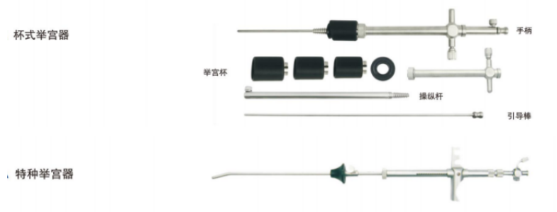
注：1、报价应是采购总价，包括设备运输、安装、调试、保险、代理、培训、验收、税费等。
- 此项目为一批器械，不拆分采购。
- 质保期≧1年
填报须知：
1.以上内容必须全部填写完整，否则视为无效。
2.报价公司应填写全称、同时加盖印章。
3.询价单因字迹潦草或表达不清所引起的后果由报价公司负责。
4.报价公司的报价不可更改。
5.报价计算错误时，以单价为准。
6.报价超过限价，视为无效。
6.多页必须盖骑缝章方有效。

